Jogo da Teia
Este jogo serve de apresentação, 1º contacto com o grupo. É realizado numa sala, ou num pavilhão e é necessário apenas novelo lã. Os alunos dispõem-se em círculo, o primeiro agarra na ponta do novelo e apresenta-se, de seguida atira o novelo para outra pessoa que se apresenta e assim sucessivamente, agarrando sempre o fio do novelo, formando uma espécie de teia. Quando todos se apresentarem, o último descreve a pessoa que se apresentou antes de si, fazendo o reverso do fio até voltar ao início.
Na apresentação cada um apresenta-se dizendo o seu nome, naturalidade e modalidade que pratica/praticou.

Grupo 3 (Turma B):
- Marianna Cardoso
- Duarte Araújo
- Filipe chaves
- Marco Araújo
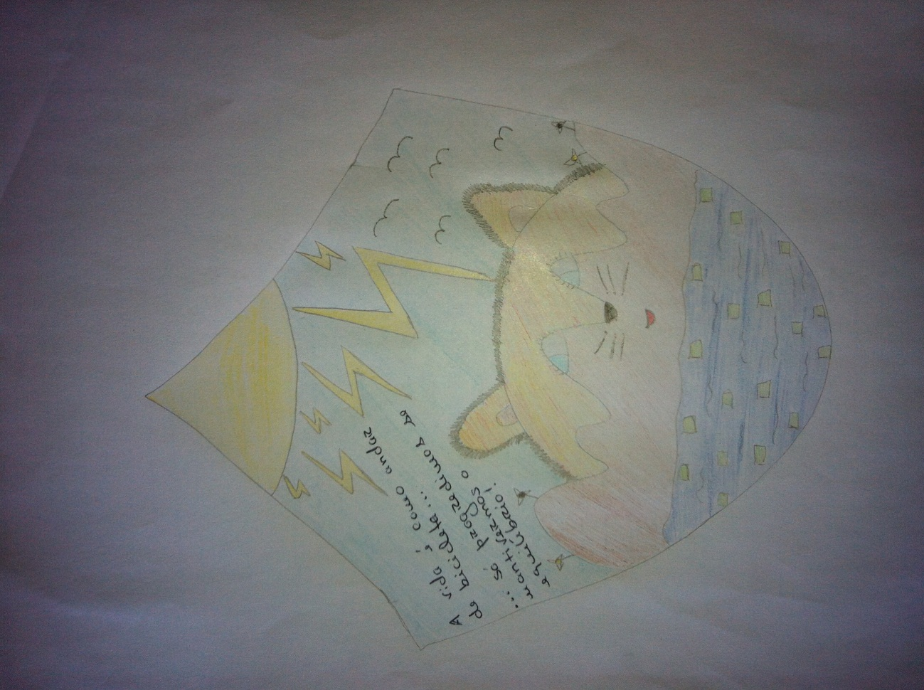
- Vilma Freitas

Emblema do Grupo (atividade da aula)

